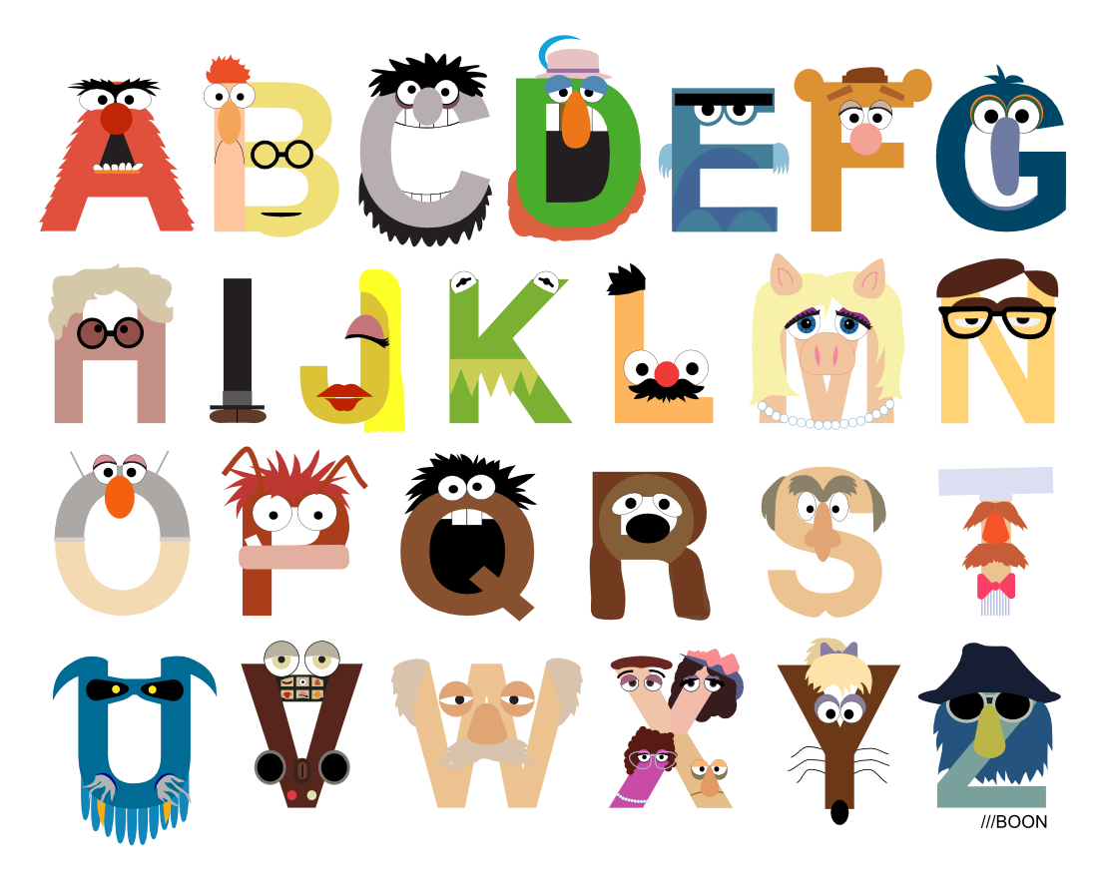
Notre abécédaire de classe

réalisé par les élèves de Catherine
Aa

